K31SDM
Kawasaki ER-6F 2012-

Kit pro levou stranu |  |  |  |  | Kit pro pravou stranu
Poz. | Popis | Kat.číslo | Počet |  |  | Poz. | Popis | Kat.číslo | Počet
1 | Nosič pro SLDM | 537/B | 1 |  |  | 1 | Nosič pro SLDM | 537/B | 1
2 | Dural.redukce | 9 | 1 |  |  | 2 | Dural.redukce | 9 | 1
3 | Dural.váleček d=40mm | 469 | 1 |  |  | 3 | Dural.váleček d=40mm | 469 | 1
4 | Šroub M10x80 | 852 | 1 |  |  | 4 | Šroub M10x80 | 852 | 1
5 | Matice M10-pojistná | 810 | 1 |  |  | 5 | Matice M10-pojistná | 810 | 1
6 | Ocel.adaptér | 639 | 1 |  |  | 6 | Ocel.adaptér | 638 | 1
7 | Šroub M8x70 | 841 | 2 |  |  | 7 | Šroub M8x70 | 841 | 2
8 | Šroub M6x20 | 1024 | 2 |  |  | 8 | Šroub M6x20 | 1024 | 2
9 | Podložka M6 | 1023 | 2 |  |  | 9 | Podložka M6 | 1023 | 2
10 | 3M páska | 3M | 1 |  |  | 10 | 3M páska | 3M | 1

Montáž – levá strana :

- demontujte originál boční plast a šrouby M8 v rámu motocyklu
- šrouby (poz.7) namontujte na rám motocyklu ocelový adaptér (poz.6) do místa dle foto
- šroub M10x80 (poz.4) prostrčte skrz nosič (poz.1), duralovou redukci (poz.2) a dural. váleček (poz.3)
- v případném místě dotyku adaptéru s kapotou, nalepte 3M pásku
- tuto sestavu namontujte na ocel. adaptér, ze zadní strany stáhněte maticí (poz.5)
- namontujte zpět boční plast
- pomocí šroubů (poz.7) a podložek M8 (poz.9) namontujte slider na nosič

Montáž – pravá strana :

- demontujte originál boční plast a šrouby M8 v rámu motocyklu
- šrouby (poz.7) namontujte na rám motocyklu ocelový adaptér (poz.6) do místa dle foto
- šroub M10x80 (poz.4) prostrčte skrz nosič (poz.1), duralovou redukci (poz.2) a dural. váleček (poz.3)
- v případném místě dotyku adaptéru s kapotou, nalepte 3M pásku
- tuto sestavu namontujte na ocel. adaptér, ze zadní strany stáhněte maticí (poz.5)
- namontujte zpět boční plast
- pomocí šroubů (poz.7) a podložek M8 (poz.9) namontujte slider na nosič

Upozornění - na závity všech šroubů doporučujeme použít pojistné lepidlo středně silné (modré barvy).

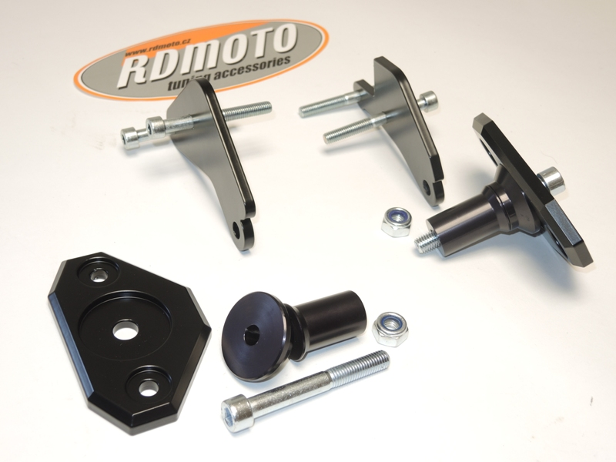
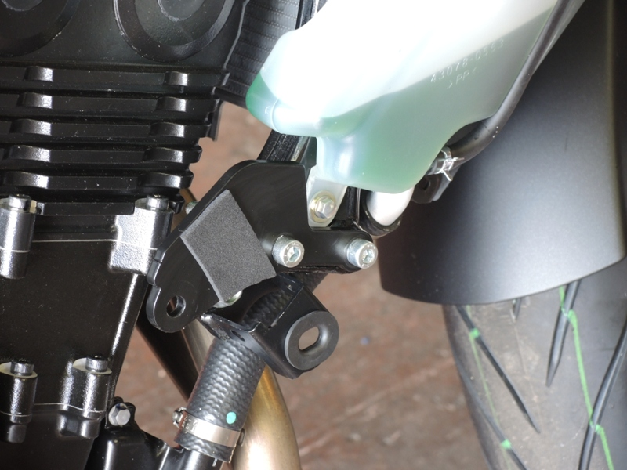
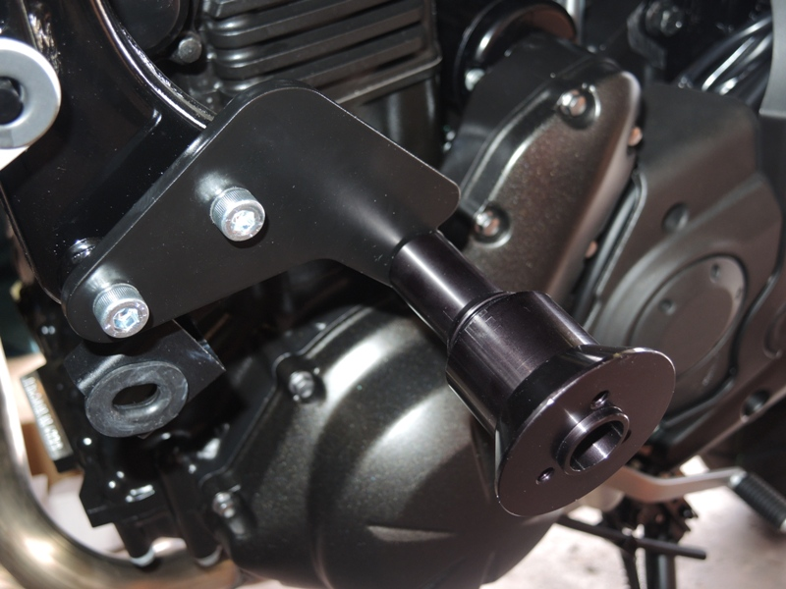
Montážní sada SL01. Ilustrační foto, slouží pouze pro umístění montážní sady

